МИНИСТЕРСТВО НАУКИ И ВЫСШЕГО ОБРАЗОВАНИЯ РОССИЙСКОЙ ФЕДЕРАЦИИ

**ФЕДЕРАЛЬНОЕ ГОСУДАРСТВЕННОЕ АВТОНОМНОЕ ОБРАЗОВАТЕЛЬНОЕ**

**УЧРЕЖДЕНИЕ ВЫСШЕГО ОБРАЗОВАНИЯ**

**«СЕВАСТОПОЛЬСКИЙ ГОСУДАРСТВЕННЫЙ УНИВЕРСИТЕТ»**

Институт информационных технологий

|  |  |
| --- | --- |
| Базовая кафедра | « Информационные технологии и компьютерные системы» |

Лабораторная работа №6

Вариант 2

“ Разработка и исследование рекурсивных функций на Лиспе”

Функциональное и логическое программирование

в ФГАОУ ВО «Севастопольский государственный университет

(наименование организации)

|  |  |
| --- | --- |
| Выполнил | Базарный А.Р. |

(Фамилия И.О. обучающегося)

|  |
| --- |
| ФункЛП/б-22-3-о |

(шифр группы)

|  |
| --- |
| Ткаченко Кирилл Станиславович |

(Фамилия И.О. преподавателя)

Севастополь

202 3 г.

**Цель работы:** Изучить основы программирования с применением рекурсии.

**Постановка задач:**

I = (N mod 22) + 1; J = (N + 8) mod 22 + 1; K = (N + 15) mod 22 + 1.

В примерах для выполнения индивидуальных заданий требуется исследовать схему рекурсивного процесса, подобрать корректные входные данные для функции. Описать процесс выполнения рекурсивных функций.

**Ход работы**

I = 3 J = 11 K = 18

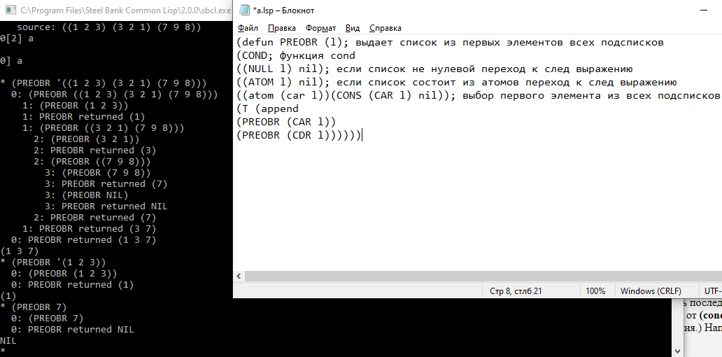

Рис 1 – Вариант 3

Код Lisp

(defun PREOBR (l); выдает список из первых элементов всех подсписков

(COND; функция cond

((NULL l) nil); если список не нулевой переход к след выражению

((ATOM l) nil); если список состоит из атомов переход к след выражению

((atom (car l))(CONS (CAR l) nil)); выбор первого элемента из всех подсписков

(T (append

(PREOBR (CAR l))

(PREOBR (CDR l))))))

Результат:

* (PREOBR '((1 2 3) (3 2 1) (7 9 8))) = (1 3 7)

* (PREOBR '(1 2 3)) = (1)

* (PREOBR 7) = NIL

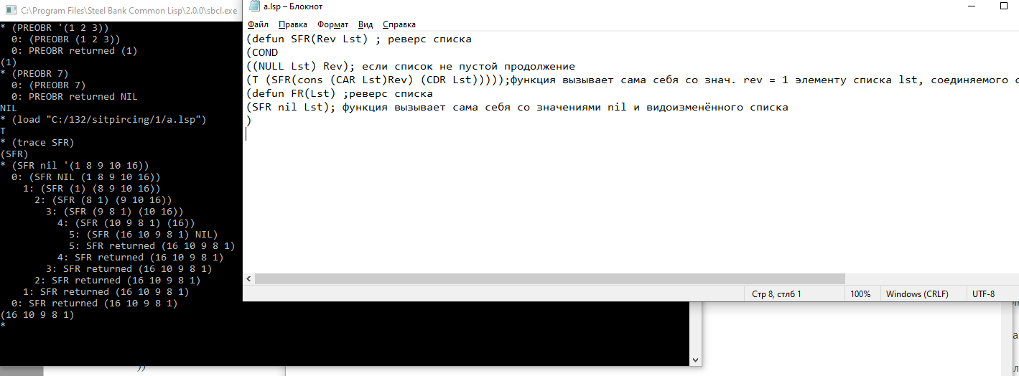

Рис 2 – Вариант 11

Код Lisp

(defun SFR(Rev Lst) ; реверс списка

(COND

((NULL Lst) Rev); если список не пустой продолжение

(T (SFR(cons (CAR Lst)Rev) (CDR Lst)))));функция вызывает сама себя со знач. rev = 1 элементу списка lst, соединяемого с предыдущим rev, также без 1го элем. list

(defun FR(Lst) ;реверс списка

(SFR nil Lst); функция вызывает сама себя со значениями nil и видоизменённого списка

)

Результат: (SFR nil '(1 8 9 10 16)) = (16 10 9 8 1)

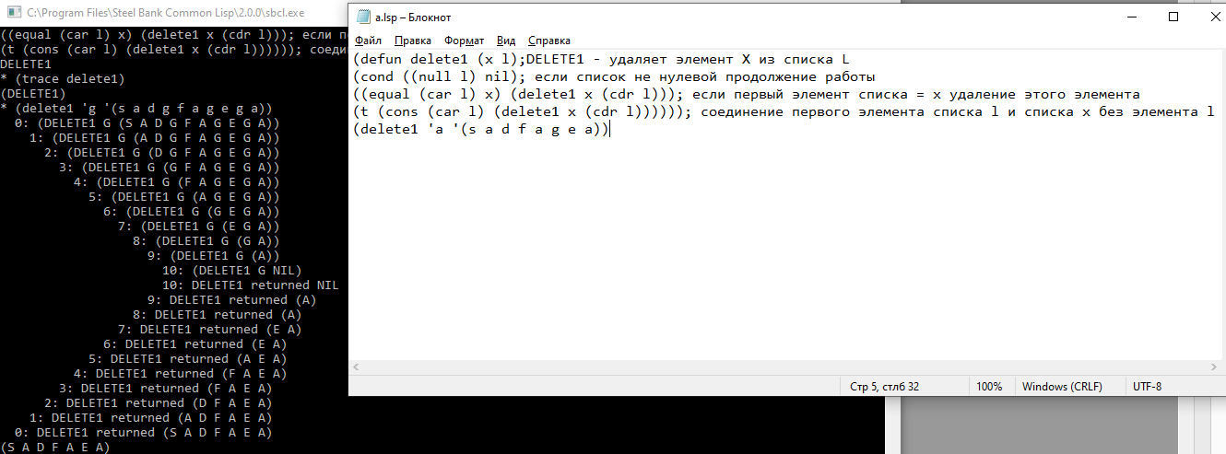

Рис 3 – Вариант 18

Код Lisp

(defun delete1 (x l);DELETE1 - удаляет элемент X из списка L

(cond ((null l) nil); если список не нулевой продолжение работы

((equal (car l) x) (delete1 x (cdr l))); если первый элемент списка = x удаление этого элемента

(t (cons (car l) (delete1 x (cdr l)))))); соединение первого элемента списка l и списка x без элемента l

Результат: (delete1 'g '(s a d g f a g e g a)) = (S A D F A E A)

**Вывод:** в ходе лабораторной работы были изучены рекурсивные функции. В процессе выполнения лабораторной работы были написаны 3 рекурсивные функции.